**資料參考來源**: <https://zhuanlan.zhihu.com/p/181733116>

**硬體設備:**

1. Windows 10 電腦

* CPU: Intel(R) Xeon(R) CPU E3-1231 v3 @ 3.40GHz 3.40GHz 4核心
* OS: 64 bit
* RAM: 24.0 GB
* GPU: GTX 980
* 資訊擷取於 2020.10.28

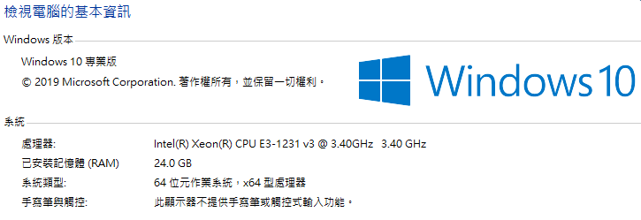

1. Raspberry 安裝

- SD卡讀卡機

- Raspberry Pi 4 Computer Mode B 8GB RAM

- 鍵盤、滑鼠

- HDMI 線

- 電源變壓器

- 照片記錄於 2020.10.29

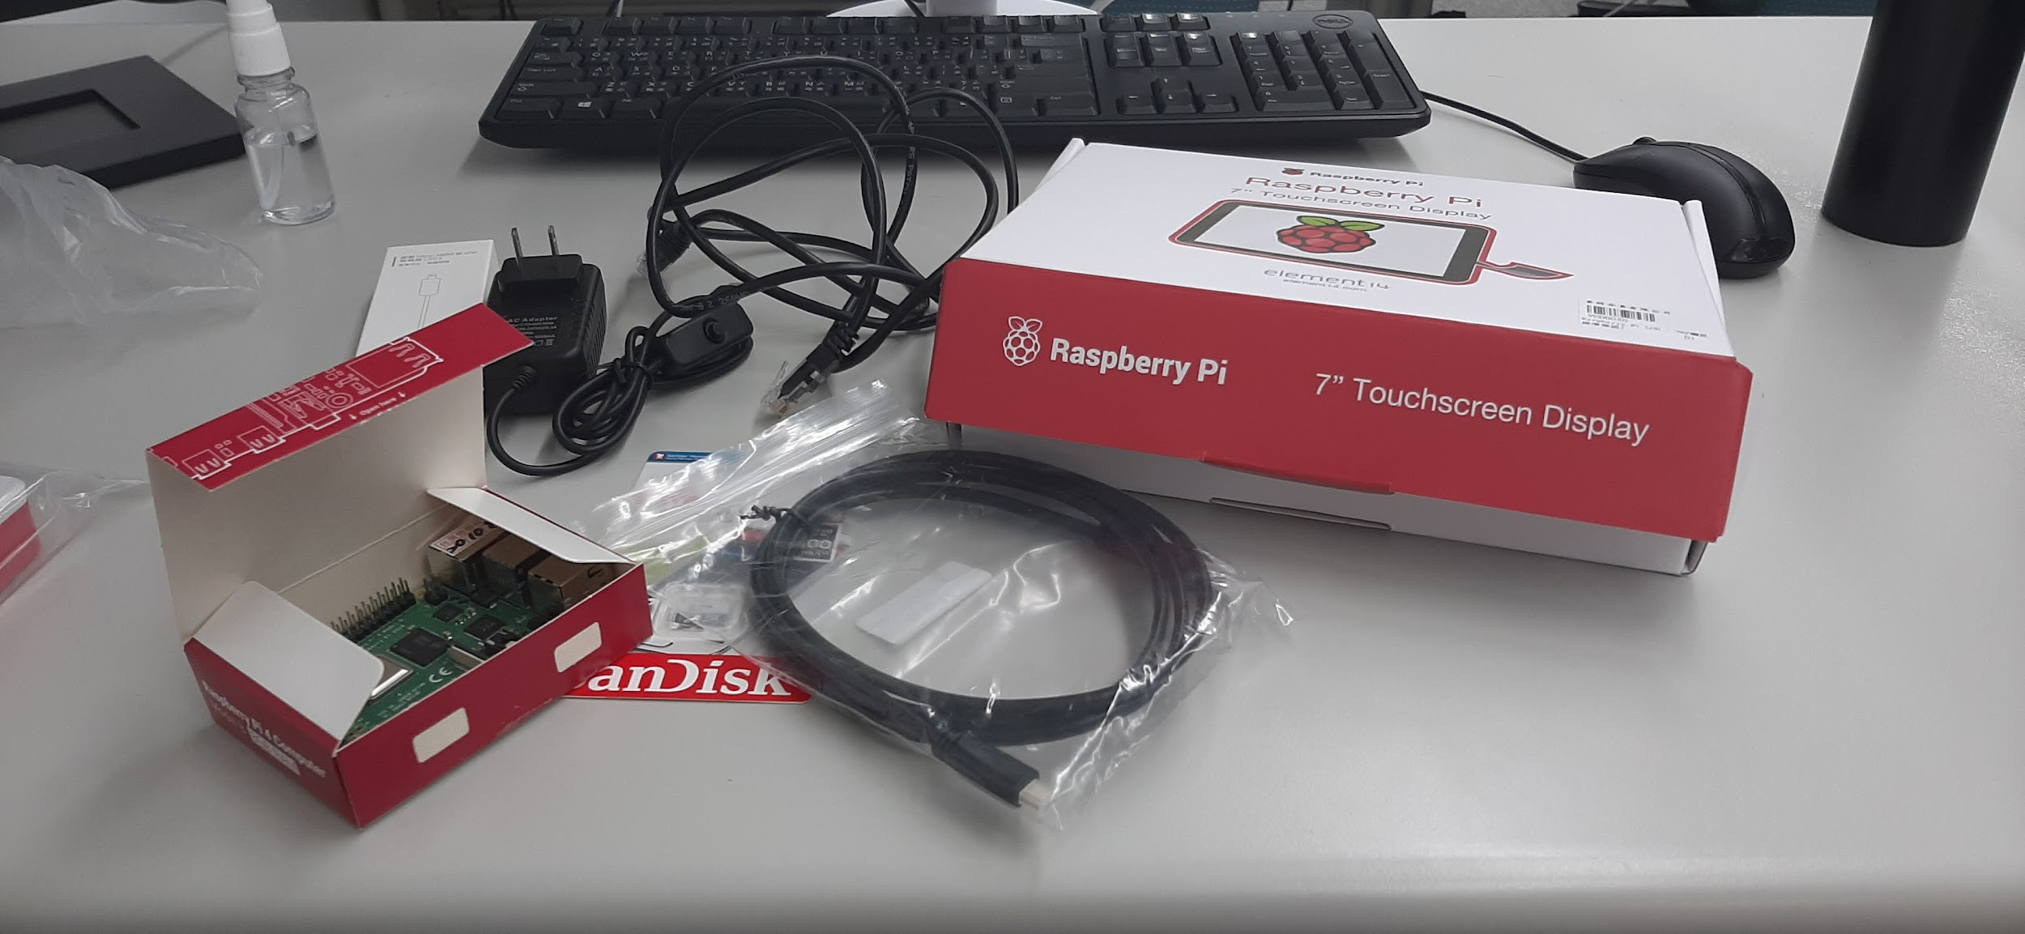

**2020.10.28 星期三: windows 10 安裝 python 3.7, PySyft, Pytorch, torchvision**

1. windows 電腦 安裝 Python 3.7.0

* 下載python 3.7.0，網址: <https://www.python.org/downloads/release/python-370/>
* 由於系統屬於windows，點選[Windows x86-64 executable installer](https://www.python.org/ftp/python/3.7.0/python-3.7.0-amd64.exe)進行下載

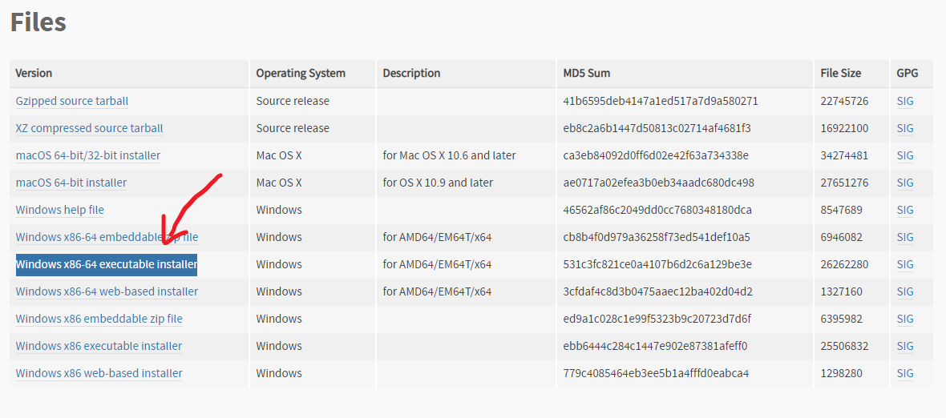

* 點選安裝，等待片刻便安裝成功

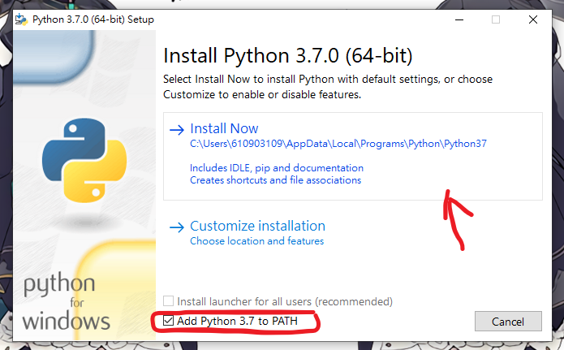

1. 接下來安裝Anaconda，由於安裝過程簡單，就不多做撰述了。使用Anaconda是方便進行整合
2. Anaconda安裝PySyft (version: 0.2.4)，為避免版本衝突，優先安裝PySyft

* 輸入 pip3 install syft==0.2.4 --no-dependencies
* 成功之後，會出現以下訊息 "Successfully installed syft-0.2.4"

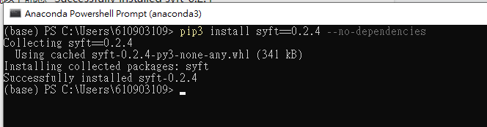

1. Anaconda安裝Pytorch 1.4.0

* 參考來源: <https://varhowto.com/install-pytorch-1-4-0/#4_Steps_to_Install_PyTorch_1_4_0>
* 下載CUDA 10.1 ( 若左鍵點擊沒有反應，請右鍵點擊" 在新分頁中開啟連結 ")

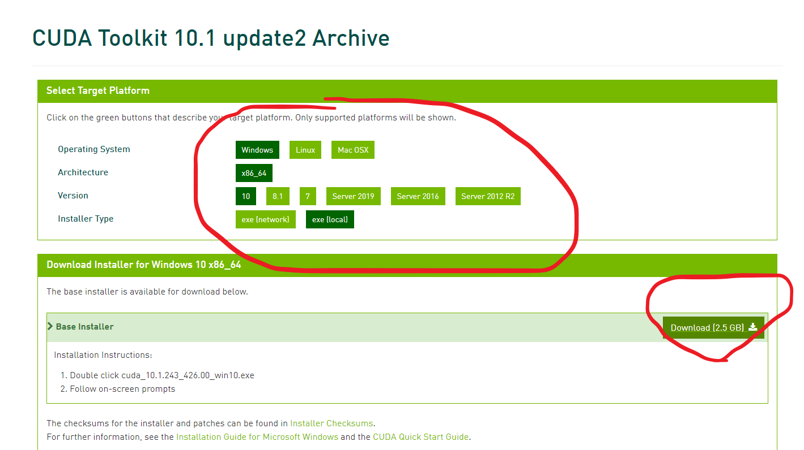

* 之後點擊檔案進行安裝，全部都照著預設去進行

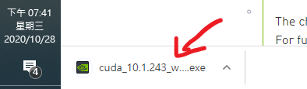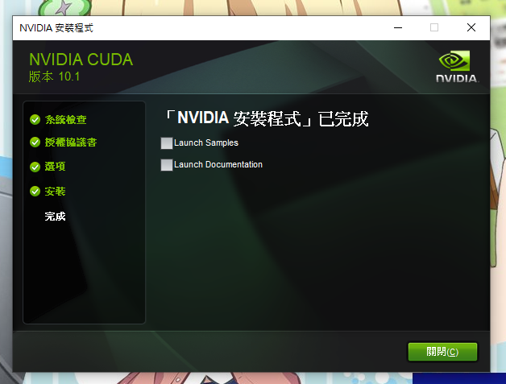

* 安裝完成後，回到Anaconda，輸入conda install pytorch==1.4.0 torchvision==0.5.0 cudatoolkit=10.1 -c pytorch

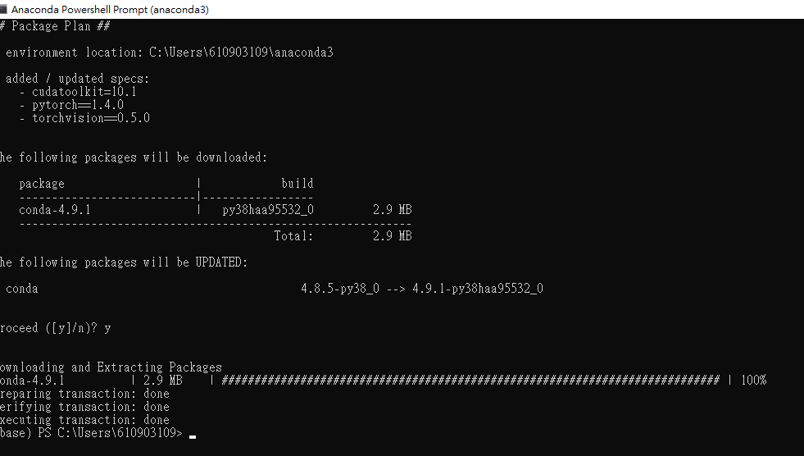

* 隨便開個Anaconda Jupyter輸入以下指令確認CUDA有沒有使用PyTorch

import torch

torch.cuda.is_available()

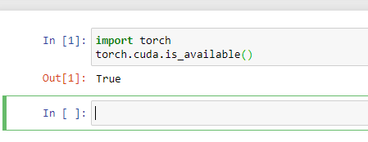

1. Anaconda 安裝 torchvision ( version 0.5.0 )

* 輸入 conda install -c pytorch torchvision

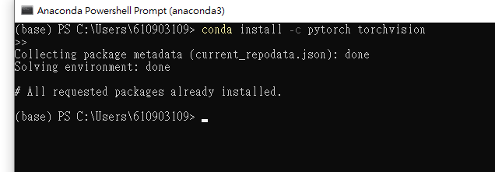

**2020.10.29 星期四: Rasperberry Pi OS安裝**

1. 參考資料: <https://sites.google.com/site/raspberypishare0918/home/xue-xi-qian-zhun-bei>
2. 下載Noobs或Imager

- 由於使用Noobs安裝發生不明錯誤(如圖，會卡在此畫面不動)，不知如何解決

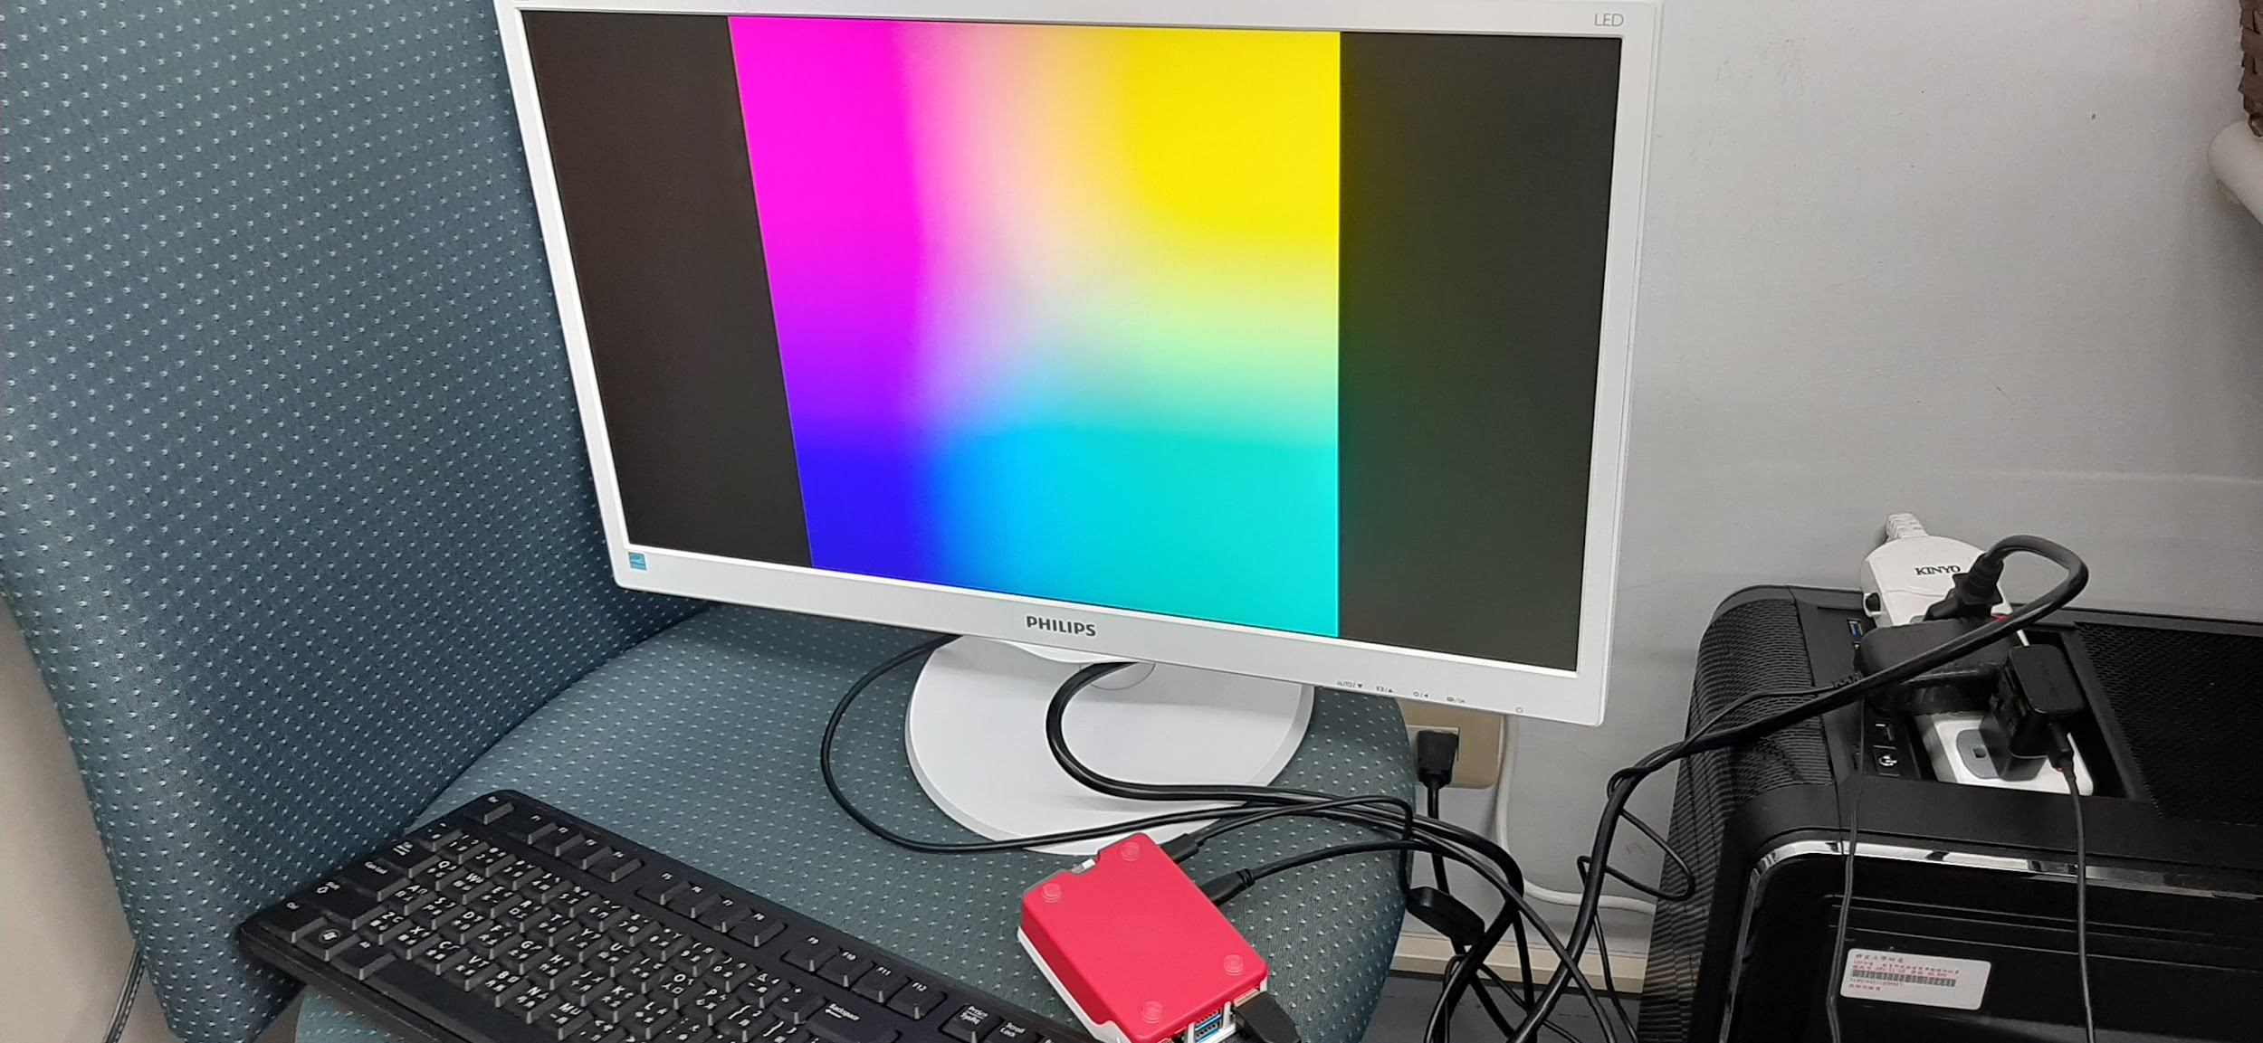

本文最後是使用Imager進行安裝

<https://www.raspberrypi.org/downloads>

- 插上SD卡

- 接著將點開Imager檔案安裝，過程直接參考官方影片即可

<https://www.youtube.com/watch?v=J024soVgEeM>

1. 安裝完成後如圖

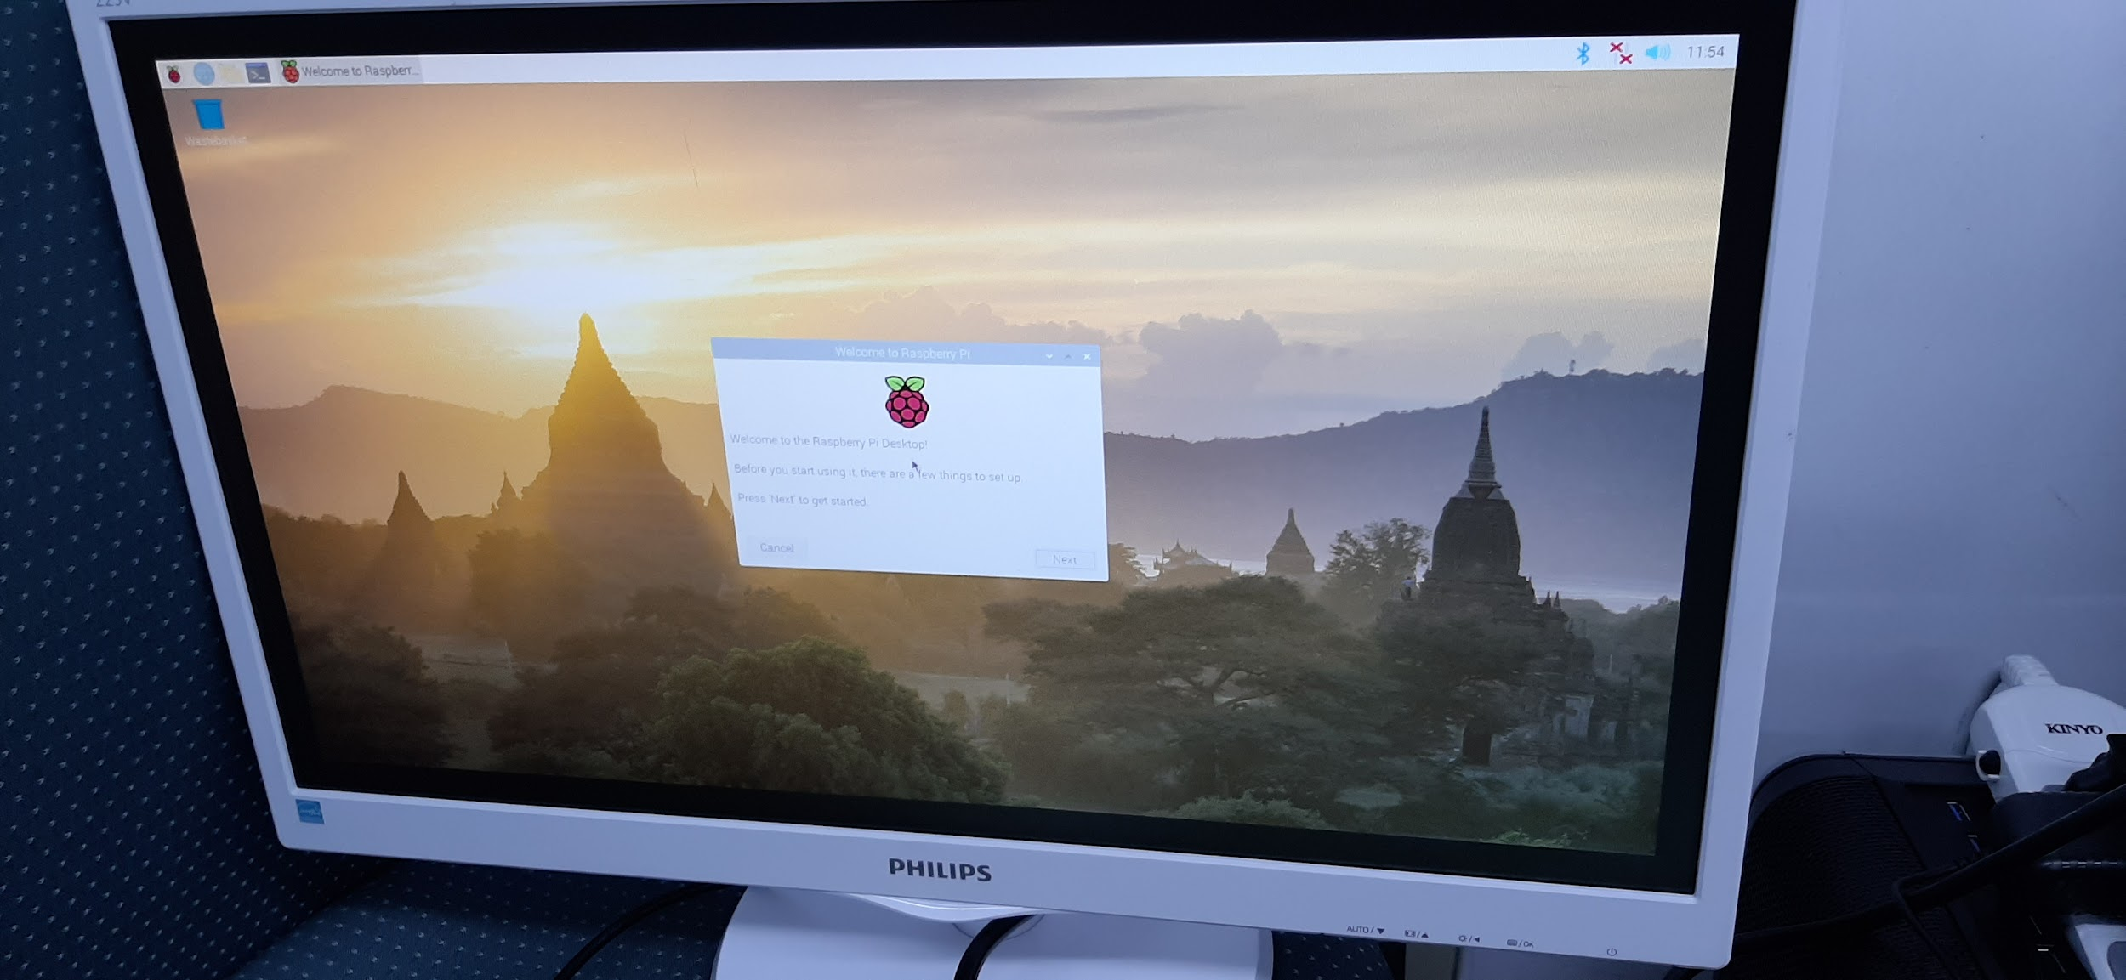

4. 接著設定密碼即完成系統安裝

**2020.11.13 星期五: Raspberry Pi 4 安裝 python 3.7, PySyft, Pytorch, torchvision**

1. 原本這天要忙著安裝網路部分，但好像一插上網卡就搞定了。

* 使用的網卡是: TOTOLINK N150USM

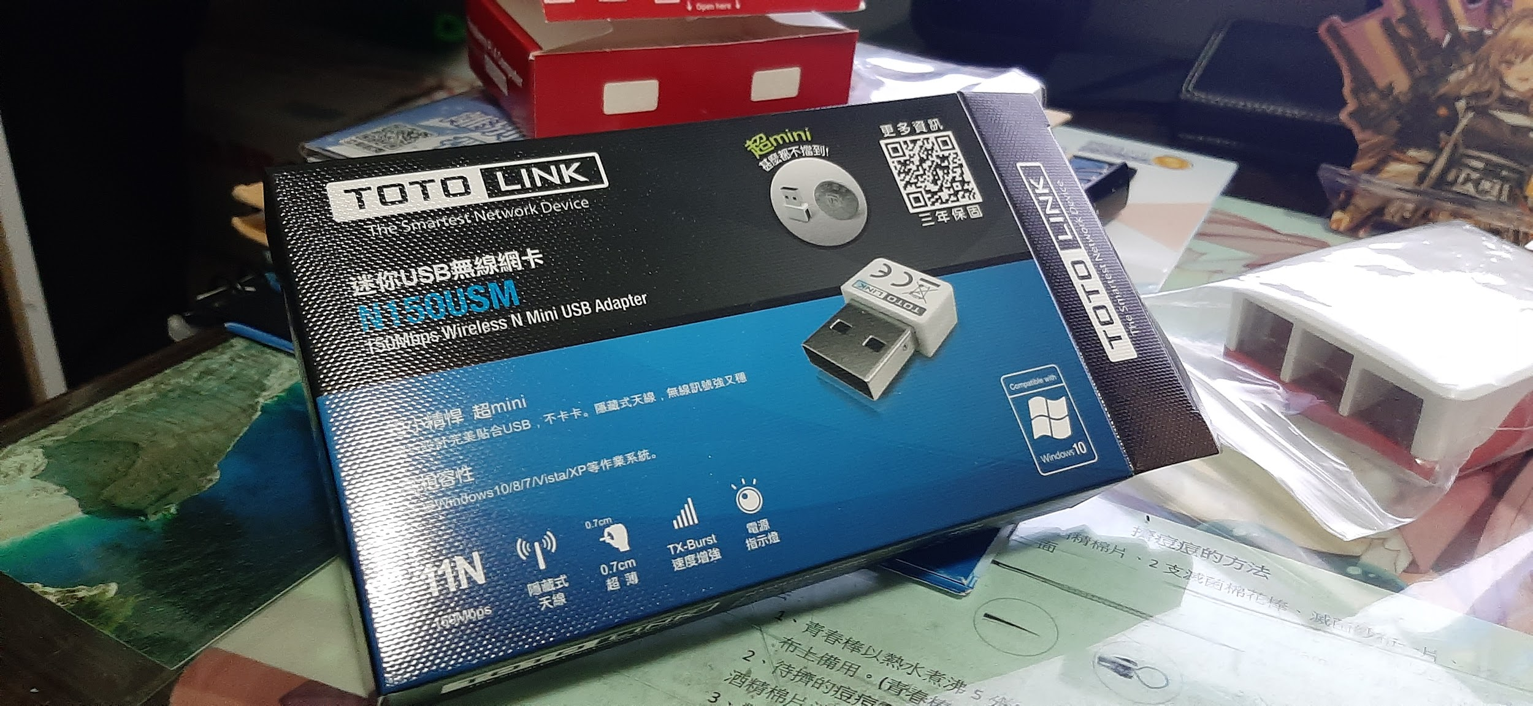

1. 所以開始幫Raspberry Pi 4 安裝python等套件
2. 開始安裝Python 3.7.0

- 參考資料:<https://medium.com/@isma3il/install-python-3-6-or-3-7-and-pip-on-raspberry-pi-85e657aadb1e>

- 照著資料來源做就好了，記得要把版本改成3.7.0即可，因為要和電腦一樣

- 最後會像這樣，成功安裝

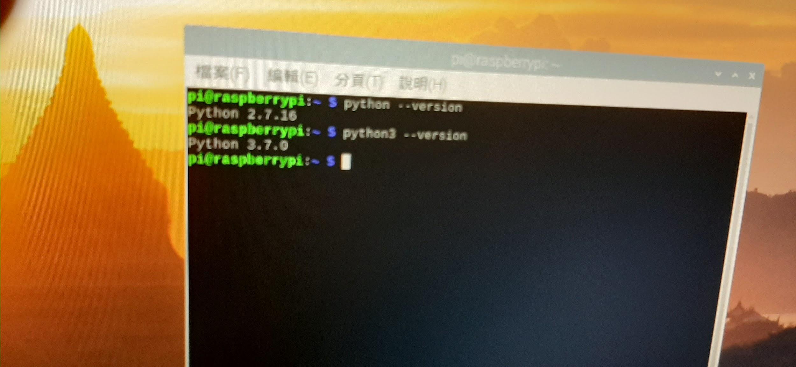

4. 安裝PySyft

- 照著之前的資料安裝PySyft

5. 安裝Pytorch

- 這邊遇到了問題，明天解決

**2020.11.14 星期六: Raspberry Pi 4 安裝 Pytorch, torchvision**

1 . 重新安裝Pytorch

- 參考來源

<https://sites.google.com/view/steam-for-vision/raspberry-pi/PytorchRP4>

- 更新套件包:

- sudo apt-get update

- sudo apt-get dist-upgrade

- 安裝相關套件包:

- sudo apt install libopenblas-dev libblas-dev m4 cmake cython python3-dev python3-yaml python3-setuptools

- y

- 下載whl檔，下載之後將檔案放置路徑 /home/pi

<https://github.com/sungjuGit/Pytorch-and-Vision-for-Raspberry-Pi-4B>

- 並依序輸入

- sudo pip3 install torch-1.4.0a0+f43194e-cp37-cp37m-linux_armv7l.whl

- sudo pip3 install torchvision-0.5.0a0+9cdc814-cp37-cp37m-linux_armv7l.whl

- 安裝完成如下:

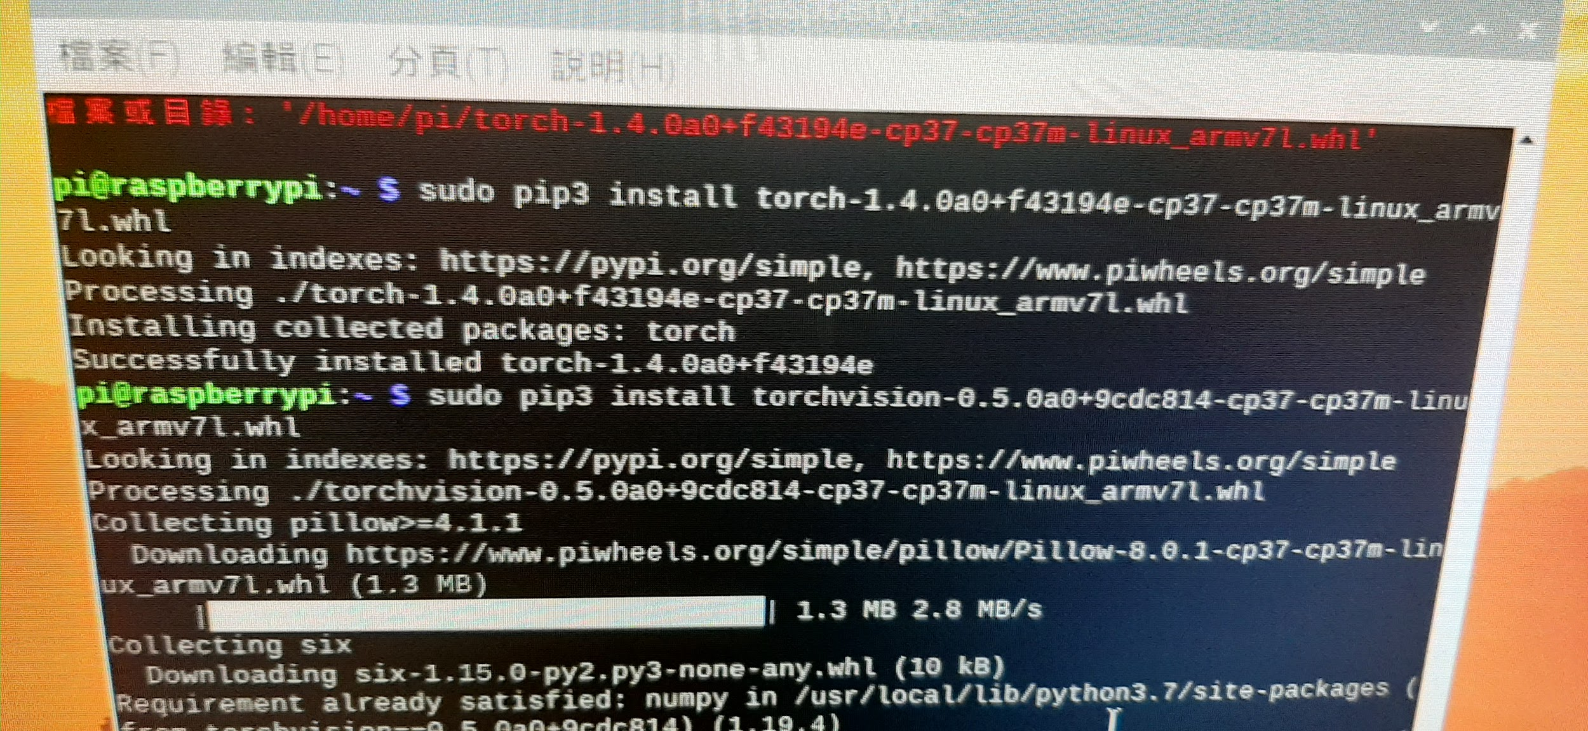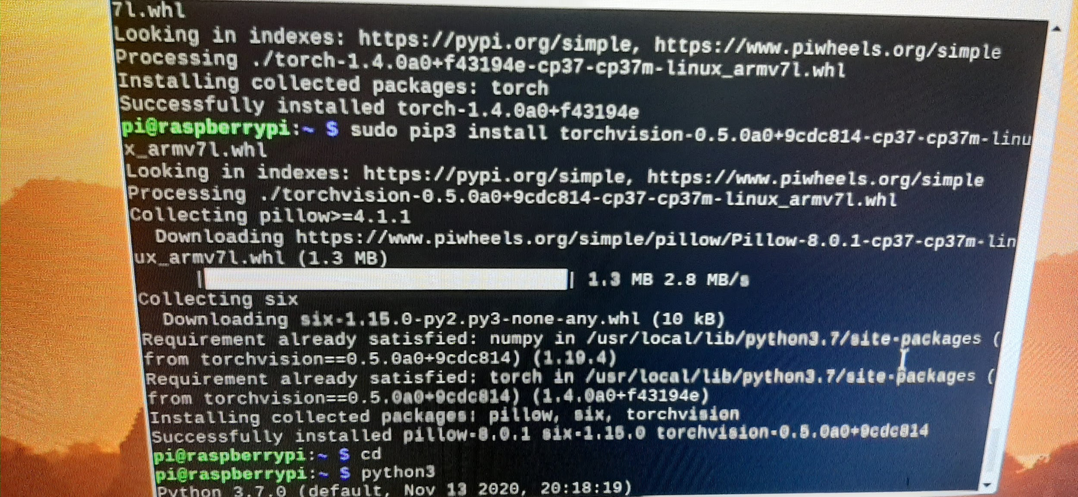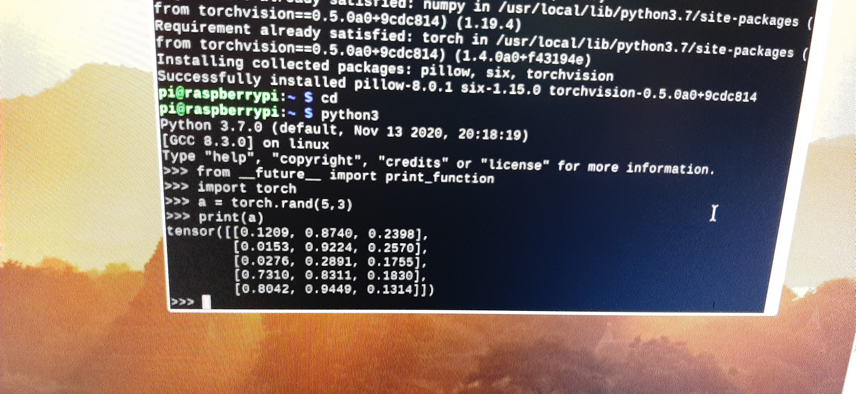

2. 到這邊電腦和Raspberry Pi都已經安裝完了環境，接下來便是實際測試

，預計跑CNN之類的，也許會用AI加速棒試看看